绝密 ★三考试结束前
2022年10月高等教育自学考试
管理系统中计算机应用试题 课程代码：00051
1. 请考生按规定用笔将所有试题的答案涂、写在答题纸上。
2. 答题前，考生务必将自己的考试课程名称、姓名、准考证号用黑色字迹的签字笔或钢笔
填写在答题纸规定的位置上。
选择题部分
注意事项：
每小题选出答案后，用2B铅笔把答题纸上对应题目的答案标号涂黑。如需改动，用橡皮
擦干净后，再选涂其他答案标号。不能答在试题卷上。
一 、单项选择题：本大题共30小题，每小题1分，共30分。在每小题列出的备选项中 只有一项是最符合题目要求的，请将其选出。
1. 按决策层次对信息进行分类，基层业务人员和管理人员使用的主要信息是 A. 战略信息 B. 战术信息 C. 业务信息 D. 外部信息
2. 下列关于数据和信息区别与联系的叙述中，错误的是 A. 数据是表现形式，信息是对数据的解释
B. 从数据到信息需要经过一个转换过程
C. 数据反映事物本质，信息反映事物表象
D. 数据的形式变化多端，信息则比较稳定
3. 组成系统的各元素之间存在相互作用、相互联系和相互制约的关系，这个特征是系统的 A. 整体性 B. 目的性 C. 相关性 D. 适应性
4. 主要用于管理企业与供应商关系，优化企业规划、货源组织、生产过程、产品流通 和服务的信息系统是

A. 业务处理系统 | B. 决策支持系统
C. 客户关系管理系统 | D. 供应链管理系统
5.IPv6的IP地址长度为
A . 3 2位 B . 64位 C . 128位 D . 256位
6. 将大量由互联网连接的计算资源进行统一的管理和调度，构成一个计算资源池，根
据用户的需求提供服务的计算模式是
A. 云计算 B. 网格计算 C. 并行计算 D. 分布式计算
浙00051#管理系统中计算机应用试题第1页(共7页)

7. 具有“有且仅有一个无双亲的根结点；根结点以外的其他结点的父结点仅有一个。”
特征的逻辑数据模型是
A. 层次模型 B. 网状模型 C. 关系模型 D. 面向对象模型
8. 在学生关系中，属性“学号”为主码，要求“学号”值必须由数字组成，这种约束
属于关系模式的
A. 实体规范性 B. 参照完整性
C. 数据规范性 D. 用户定义完整性
9. 已知关系“A班课表”和“B班课表”如题9图(a)、(b)所示，两个关系经过关
系运算得到的结果R如题9图(c)所示，所采用的关系运算是

A班课表

时间 | 地点 | 课程名
一  周 | 1201 | 会计学
周三 | 3502 | 英语
周二 | 球场 | 体育
周四 | 2120 | 计算机
周二 | 3305 | 生产管理
周五 | 2316 | 产业经济

B班课表

时间 | 地点 | 课程名
周四 | 2120 | 计算机
一  周 | 2110 | 商品学
周三 | 3502 | 英语
周二 | 球场 | 体育

R

时间 | 地点 | 课程名
一  周 | 1201 | 会计学
周二 | 3305 | 生产管理
周五 | 2316 | 产业经济

图(a) 图 ( b ) 图(c)
题9图
A. 并运算 B. 差运算 C. 交运算 D. 选择运算
10. 设有关系模式R(A,B,C,D,M,N),R上的函数依赖集F={M → D,C → B,B → A,
(C,M) → N},则R最高属于
A. 1NF B. 2NF C. 3NF D. 4NF
11. 通过采用已经设计好的技术、方法和工具来加快应用系统开发的方法称为

A. 原型法 | B. 联合应用开发
C. 快速应用开发 | D. 基于构件的开发
12. 下列选项中，不属于信息系统战略性规划方法的是

A. 情景法 | B. 关键成功要素法
C. 瀑布模型法 | D. 企业系统规划法
13. 在信息系统的四阶段规划流程中，具体安排每个项目的日程和资源使用计划的
阶段是
A. 战略规划 B. 需求分析 C. 资源分配 D. 项目规划
浙00051#管理系统中计算机应用试题第2页(共7页)

14. 下列关于信息系统建设方式的描述中，错误的是
A. 企业可对购买的成熟软件进行二次开发
B. 委托开发时用户无需参与系统开发过程
C. 外包方式有利于发包企业关注其核心业务
D. 合作开发时系统由用户与开发商协作完成
15. 下列关于系统数据调查任务的叙述中，错误的是
A. 数据调查要以组织结构为线索
B. 首先需要分析和确定数据来源
C. 需对所收集数据进行分析和净化
D. 需要对有效数据进行保存和整理
16. 下列选项中，存在于数据字典而不存在于数据流程图的要素是
A. 数据流 B. 数据项 C. 处理功能 D. 数据存储
17. 对题17图所示的U/C矩阵进行正确性检验可知，该U/C矩阵

数据 类功能 | 数据1 | 数据2 | 数据3 | 数据4 | 数据5
功能1 | U | U | C |  | C
功能2 | U |  |  | C
功能3 | C | C | C |  | U
功能4 |  | U
功能5 |  | U | U | U
题 1 7 图
A. 具有完备性和一致性 B. 具有一致性且无冗余
C. 具有完备性但存在冗余 D. 具有完备性且无冗余
18. 某销售商的销售策略决策表如题18图所示，图中T表示True,F表示False。新客 户A购买了1000元的商品，并且选择了半月内付款，最后客户A应付款是

 | 1 | 2 | 3 | 4 | 5
老客户 |  | T | T | F | F
即时付款 | T | F | F | F | F
一周内付款 |  | T | F | T | F
半月内付款 |  | F | T | F | T
正常价格×0.95 | √
正常价格 |  | √
正常价格×1.05 |  |  | √ | √
正常价格×1.10 |  |  |  |  | √
题 1 8 图
A . 950元 B . 1000元 C . 1005元 D . 1100元
浙00051#管理系统中计算机应用试题第3页(共7页)

19. 下列选项中，不属于系统设计阶段主要工作的是

A. 系统需求设计 | B. 系统总体设计
C. 系统详细设计 | D. 编写系统设计报告
20. 下列选项中，凝聚程度最高的是
A. 偶然凝聚 B. 功能凝聚 | C. 时间凝聚 D. 逻辑凝聚
21. 图书代码ISBN 978-7-5135-1716-4的代码类型是
A. 顺序码 B. 表意码 C. 成组码 D. 重复码
22. 在题22图所示的控制结构图中采用的基本结构是
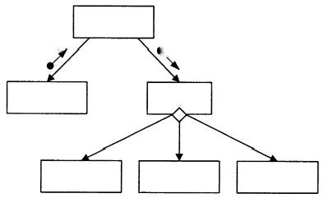
消费记账
记账类型

记账类型

娱乐记账 其他记账
记账类型

调度
餐饮记账
题22图
A. 顺序结构 B. 选择结构 C. 循环结构 D. 顺序和选择结构
23. 在信息系统实施阶段，分期分批多阶段完成系统切换的方式是

A. 直接切换 | B. 并行切换 | C. 逐步切换 | D. 试点过渡
24. 黑盒测试属于
A. 静态测试 | B. 动态测试 | C. 压力测试 | D. 负载测试
25. 设计测试用例时，需要考虑的原则是
I.全面性 Ⅱ.正确性 Ⅲ .完备性 IV.可操作性
A. 仅I 、II 、Ⅲ B. 仅I 、Ⅲ 、IV
C. 仅Ⅱ 、Ⅲ 、IV D. I 、I 、Ⅲ 、IV
26. 在信息系统安全保护等级划分中，自主保护属于
A. 第 1 级 B. 第 2 级
C. 第 3 级 D. 第 4 级
27. 在应用软件的维护中，工作量最大的维护类型是

A. 完善性维护 | B. 适应性维护
C. 纠错性维护 | D. 预防性维护
浙00051#管理系统中计算机应用试题第4页(共7页)

28. 下列关于系统安全管理措施的描述中，错误的是
A. 数字水印是最常用的信息隐藏技术
B. 数据加密是针对数据内容采取的安全技术
C. 信息隐藏是针对数据表现形式采取的安全技术
D. 在视频数据中嵌入数字水印可保护该数据的所有权
29. 在ERP发展历程中，将财务会计同企业内部供应链结合起来考虑的系统是 A. 物料清单计划系统 B. 企业资源计划系统
C. 物料需求计划系统 D. 制造资源计划系统
30. 下列关于ERP及ERP软件的描述中，错误的是
A. ERP是Enterprise Resource Planning 的简称
B. ERP是一种企业管理的理念、原理和方法
C. ERP软件仅对企业的物料及制造资源进行管理
D. ERP是由MRP、MRPⅡ逐步演变发展而来的

非 选 择 题 部 分
注意事项：
用黑色字迹的签字笔或钢笔将答案写在答题纸上，不能答在试题卷上。

二、名词解释：本大题共5小题，每小题3分，共15分。
31. 信息生命周期
32. 组织间信息系统(IOS)
33. 结构化方法
34. 验收测试
35. 安全隔离原则

三、 简答题：本大题共5小题，每小题5分，共25分。
36. 信息技术应用水平的提高可以改善企业的经营绩效，帮助企业实现管理目标，主要 体现在哪些方面?要求列出5个方面。
37. 什么是虚拟现实技术?

浙00051#管理系统中计算机应用试题第5页(共7页)

38. 对于面向对象方法，根据题38图回答问题。
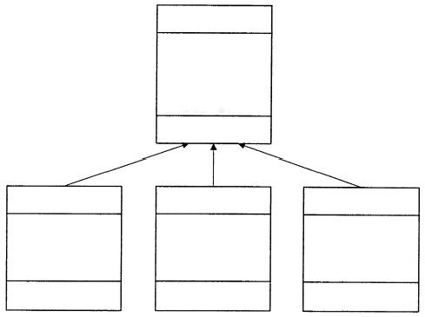
校内学生
学号
姓名
所在院系
所属班级
毕业成绩

硕士生
课程学分
实习报告
毕业论文等级
成绩平均
博士生
论文发表 综合考试 毕业论文
合格否
本科生 必修课程 选修课程
毕业论文
学分换算
题38图
(1)写出图中所有的类。
(2)写出图中“本科生”的所有属性。
39. 系统实施主要包括哪些工作?要求列出5个方面。
40. 系统可靠性技术有哪些?

四、 应用题：本大题共3小题，每小题10分，共30分。
41. 设有如下3个关系模式(有下划线的属性为关系的主码):
学 生 (学 号，姓名，性别，年龄，系别)
课 程 (课程号，课程名，学分)
选课(学号，课程号，成绩)
要求用SQL语句实现以下操作(不区分大小写)。
(1)查询学生的学号、姓名、课程号和成绩；
(2)统计每位学生的选课总学分，显示学号和总学分；
(3)创建一个含有学号、姓名、课程名和成绩的视图，视图名为学生成绩。
42. 学籍管理系统包括两个处理模块： “学生成绩管理”和“学生异动管理”。“学生 异动管理”模块处理招生办送来的新生名单，输出各种统计报表送教委，并向用人
单位提供毕业生信息。“学生成绩管理”模块处理由教师送来的成绩单，并在学籍 表中记载学生成绩，对学籍表中的学生成绩汇总分析，将留学退学的学生名单送
“学生异动管理”模块处理。试按以上业务过程画出学籍管理系统的数据流程图。

浙00051#管理系统中计算机应用试题第6页(共7页)

43. 将题43图中的两个局部E-R图合并为全局E-R图，并将全局E-R图转换成关系
模式，分别标注其主码和外码。
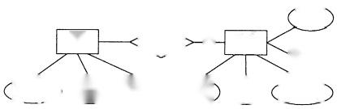
年龄
(性别
平均分
1 厨
系多
学生

姓名
n

号
系
系
系主任
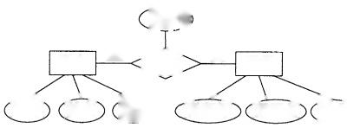
图(a)
成绩
学生 m 进修 N 课程
学号 姓名 专业 课程号 课程名 学分
图(b)
题43图

浙00051#管理系统中计算机应用试题第7页(共7页)

